

高爾夫》馬來西亞三人延長賽，辛斯比高舉冠軍盃
羅開Golf 頻道2020年3月8日 下午6:12
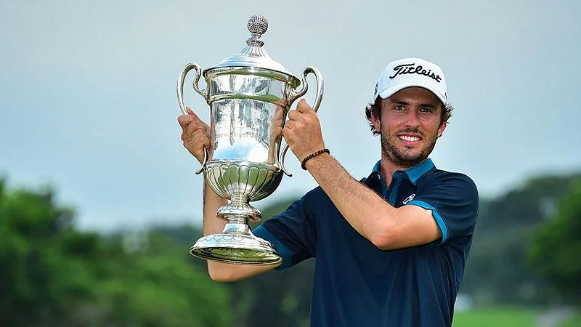
高爾夫》馬來西亞三人延長賽，辛斯比高舉冠軍盃
【羅開新聞中心Thomas綜合報導 圖／Asian Tour】比賽從七十二洞縮短賽程為五十四洞的亞巡賽Bandar Malaysia Open（馬來西亞公開賽）星期天順利完成最後決賽。美國雙雄Trevor Simsby（崔佛‧辛斯比）、Jarin Todd（傑林‧陶德）與澳洲選手Andrew Dodt（安德魯‧多特）三人在正規賽同以低於標準十三桿並列第一，歷經兩洞延長賽，辛斯比以一隻四呎小鳥，開心舉起冠軍獎盃。
這場在Kota Permai Golf & Country Club（哥拉柏邁高爾夫鄉村俱樂部）進行，總獎金一百萬美元的亞巡賽，因為周五與周六的雷雨襲擊，賽程一延再延，大會決定比賽減少到五十四洞，今天順利完成。
第三回合落後兩桿出發的辛斯比、陶德今天同樣打出低標兩桿的七十桿，與今天打平標準桿的多特，三人同以低標十三桿的兩百零三桿，在正規賽並列第一。
回到哥拉柏邁球場的第十八洞進行的第一次三人延長賽，陶德錯過十五呎小鳥，率先退出爭冠行列。第二次的兩人延長賽，辛斯比抽出一號木桿，兩桿就轟到果嶺前方，輕鬆切上果嶺留下四呎小鳥機會。多特開球先是失誤，三桿才打上果嶺，十五呎小鳥沒進，最終，辛斯比抓下四呎小鳥，贏得亞巡首勝。
辛斯比說：「這是我職業生涯中最大的勝利。實在太神奇了，我到目前為止都覺得很不真實。今天我們最希望的就是完成這場比賽，我知道這將是最後一回合，因此，我沒有保留的全力以赴。」
日裔泰國選手Kosuke Hamamoto（&#27996;本康介）第三回合交出六十八桿，與打出六十九桿的日本選手星野陸也（Rikuya Hoshino）、韓國選手韋昌秀（Charlie Wi），三人成績都是低標十二桿的兩百零四桿，並列成績榜第四名。
我國選手詹世昌今天交出低標三桿的六十九桿，與今年重返亞巡賽官方排名的澳洲選手Wade Ormsby（韋德‧歐姆斯比）、韓裔加拿大籍選手Richard T. Lee（理查德‧李），三人同以低於標準十桿的兩百零六桿，並居在第十名。
原名王偉倫的張緯綸三回合成績為低標五桿的兩百一十一桿，並列三十八名。另一位台灣好手洪健堯以低於標準四桿的兩百一十二桿，排名四十七。

